УО «Белорусский государственный университет информатики и радиоэлектроники»
Кафедра ПОИТ

Отчет по лабораторной работе №2
по предмету
Теория информации
Вариант 10

Выполнил:
Мамедбеков Э.Ш

Проверила:
Болтак С. В.
Группа 451003

Минск 2026
Условие задачи
Реализовать систему потокового шифрования и дешифрования для файла с любым содержимым (с любым расширением) с помощью генератора ключевой последовательности на основе линейного сдвигового регистра с обратной связью LFSR (размерность регистра согласно выданному варианту). Начальное состояние регистра ввести с клавиатуры. Поле для ввода состояния регистра должно игнорировать любые символы кроме 0 и 1. Вывести на экран сгенерированный ключ (последовательность из 0 и 1), исходный файл и зашифрованный файл в двоичном виде. На диск сохранить зашифрованный/расшифрованный файл в виде потока байтов. Программа не должна быть написана в консольном режиме. Результат работы программы – зашифрованный/расшифрованный файл.
Затрагиваемые темы:
- Потоковые криптосистемы.
- Генераторы ключей на основе сдвиговых регистров с линейной обратной связью.
- Примитивный многочлен.

Номер вариант у меня 10, соответственно и многочлен имеет степень 32.

Пример работы LFSR

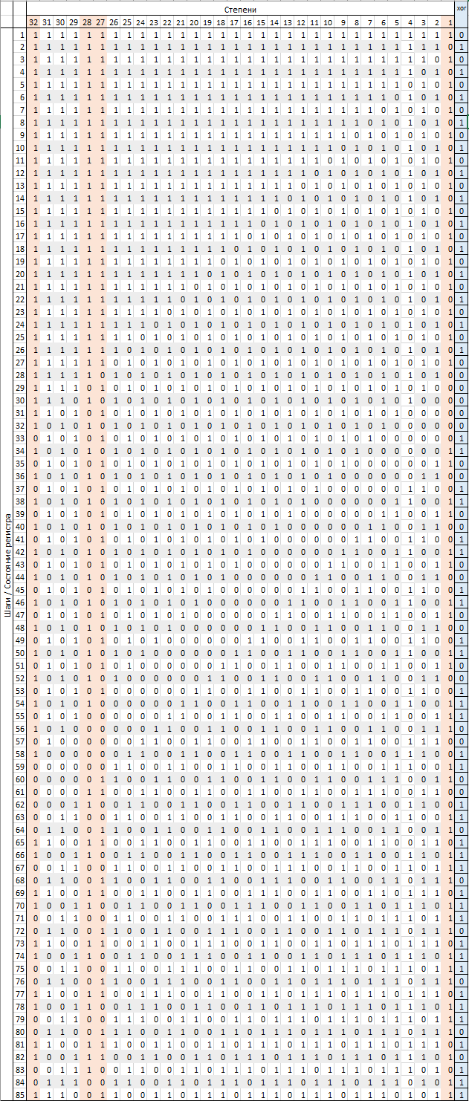
Скрины, подтверждающие корректную работу программы

Выбираем исходное изображение:

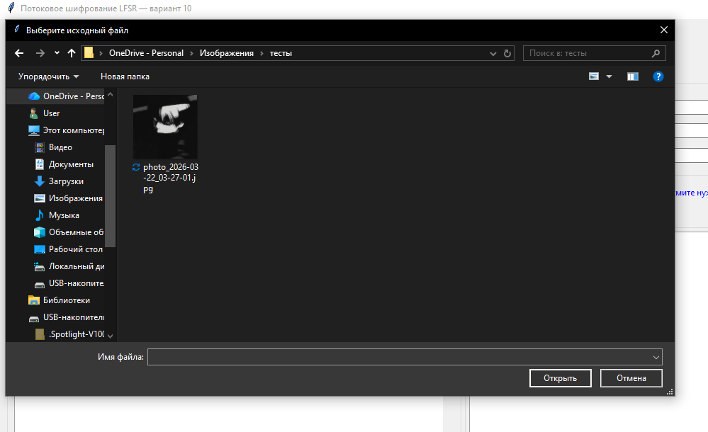

Исходное изображение:

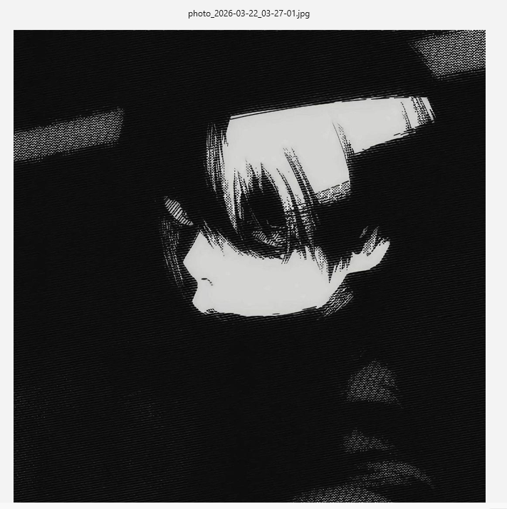

Нажимаем “Зашифровать файл” тем самым запускаем процесс шифрования с начальным состоянием 11111111111111111111111111111111 введённым с клавиатуры:
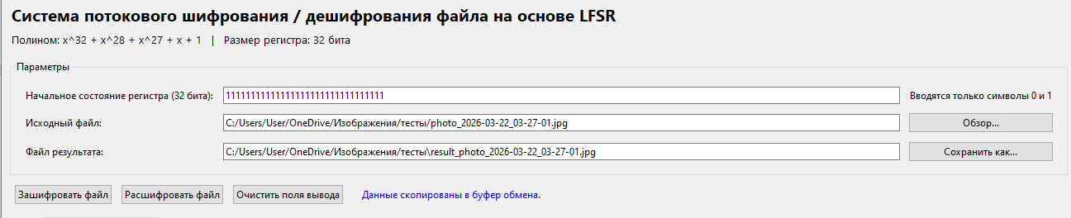

Исходный файл:
11111111 11011000 11111111 11100000 00000000 00010000 01001010 01000110
01001001 01000110 00000000 00000001 00000001 00000000 00000000 00000001…

Сгенерированный ключ:
11111111 11111111 11111111 11111111 01010000 00101011 11110101 00000010 01110011 10101111 11011000 11000101 10001110 10111111 01101011 11011000…

Результат шифрования:
00000000 00100111 00000000 00011111 01010000 00111011 10111111 01000100
00111010 11101001 11011000 11000100 10001111 10111111 01101011 11011001…
*это только первые 16 байт в каждом поле

Сохранение происходит автоматически в ту же папку с дополнением result, при желании в графе "файл результата" можно поменять название файла результата. Также после шифрования можно сохранить его в любое место.

При попытке открыть зашифрованный файл png приложение Изображения выдаёт ошибку, что свидетельствует об успешном шифровании изображения:

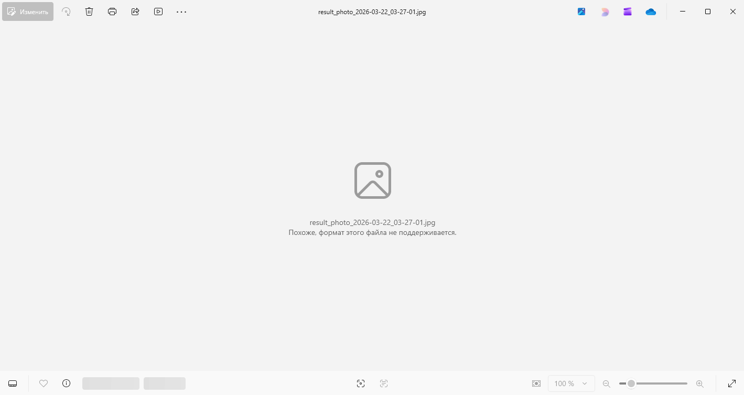

Произведем дешифрование файла по аналогичному при шифровании алгоритму:

Выбираем файл:

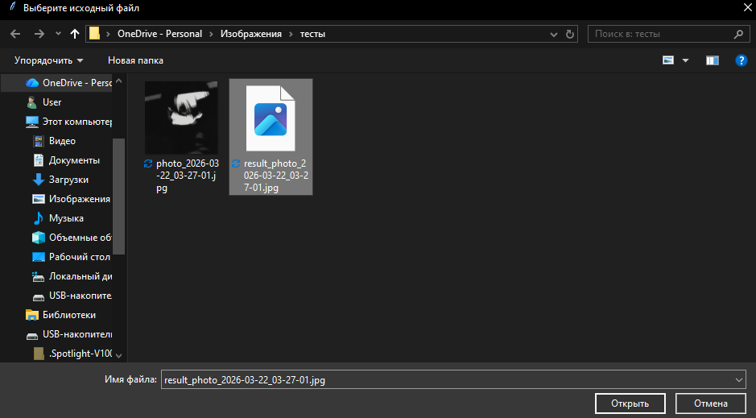

Нажимаем “Расшифровать файл” и наблюдаем результат:
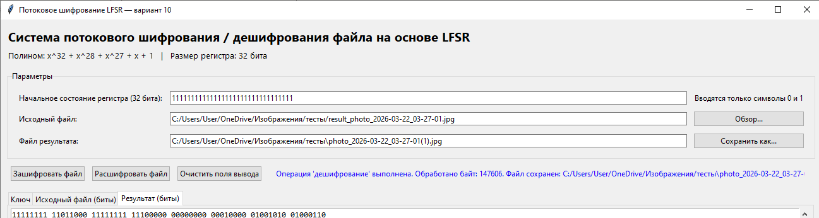

Зашифрованный файл:
11111111 11111111 11111111 11111111 01010000 00101011 11110101 00000010
01110011 10101111 11011000 11000101 10001110 10111111 01101011 11011000

Сгенерированный ключ:
00000000 00100111 00000000 00011111 01010000 00111011 10111111 01000100
00111010 11101001 11011000 11000100 10001111 10111111 01101011 11011001
Результат дешифрования:
11111111 11011000 11111111 11100000 00000000 00010000 01001010 01000110
01001001 01000110 00000000 00000001 00000001 00000000 00000000 00000001

*это только первые 16 байт в каждом поле

Сохраняем полученный расшифрованный файл себе на устройство с припиской (1) для возможности отличить новый файл от оригинала

Полученный дешифрированный файл в точности повторяет содержимое оригинала test.png, что подтверждает правильность алгоритма дешифрования:
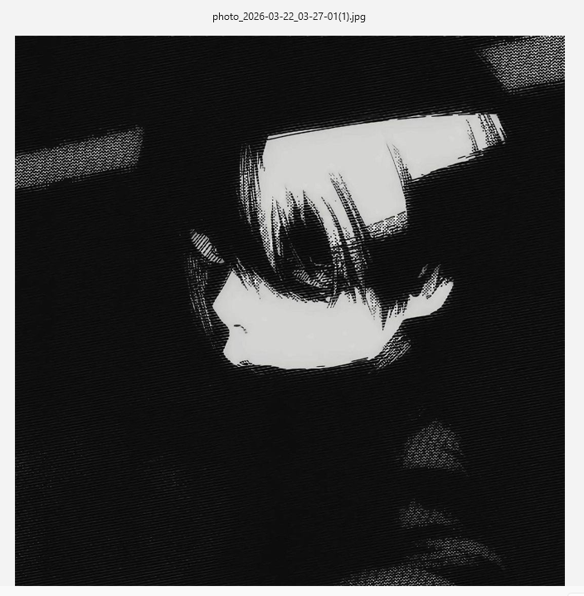


Результат алгоритма будет одинаково успешен при любом исходном формате файла, который пользователь выбрал для обработки, ниже представлены скрины, выполненные в точности по представленному выше алгоритму, с пропуском показа промежуточных действий:

Тест с файлом, который содержит видео IMJ_4577.MOV:

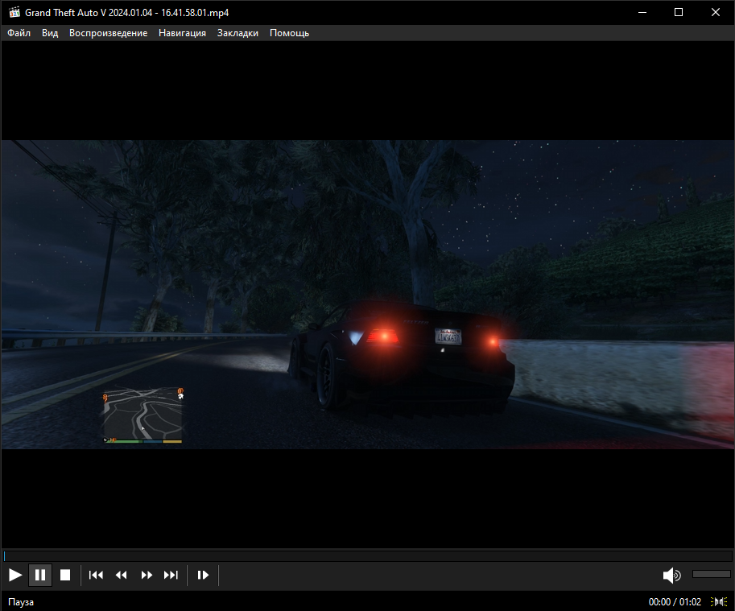

Шифрование:
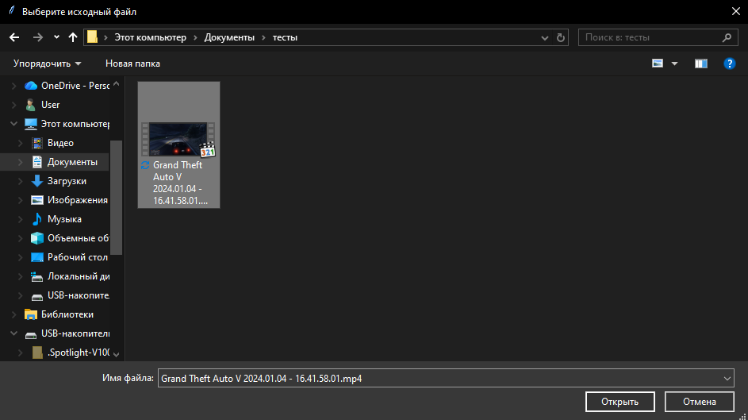
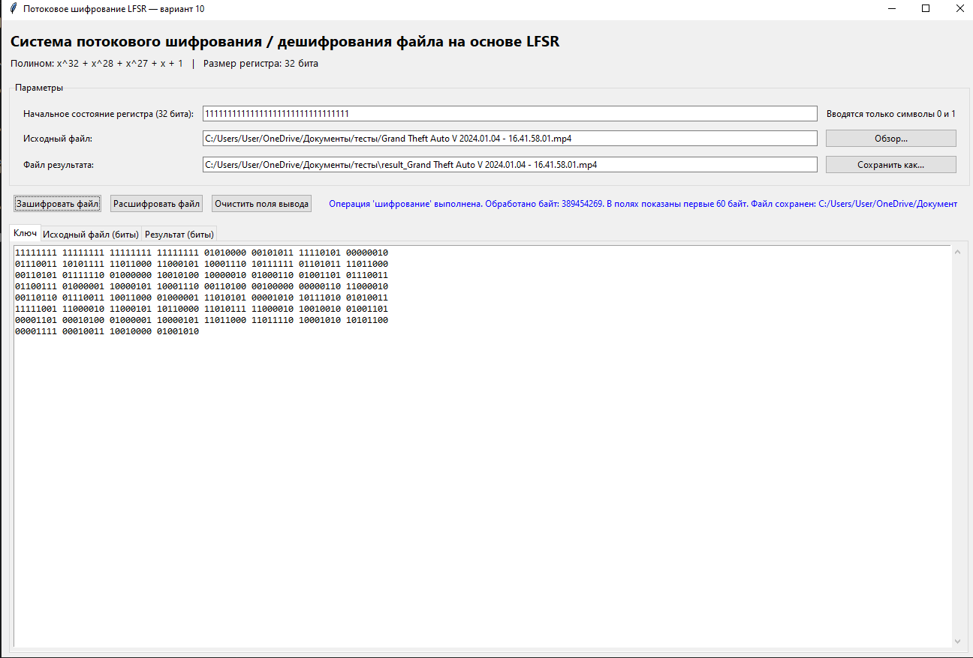
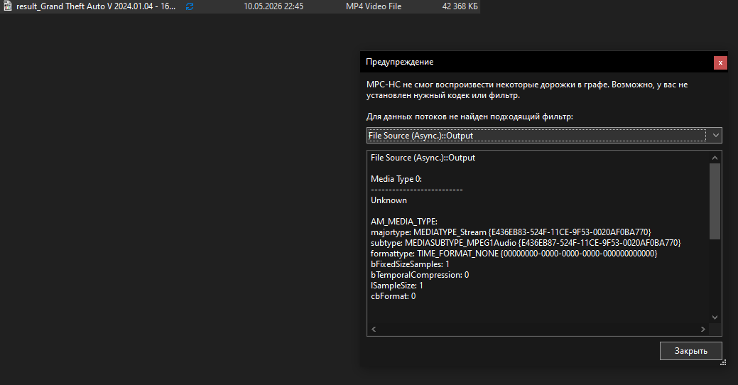

Дешифрование:
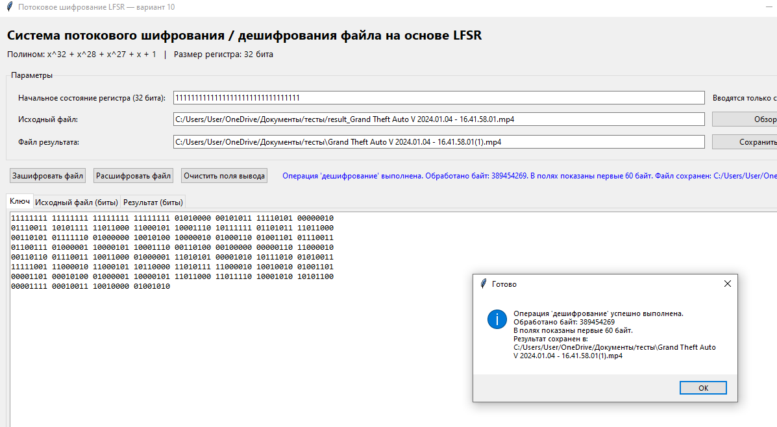
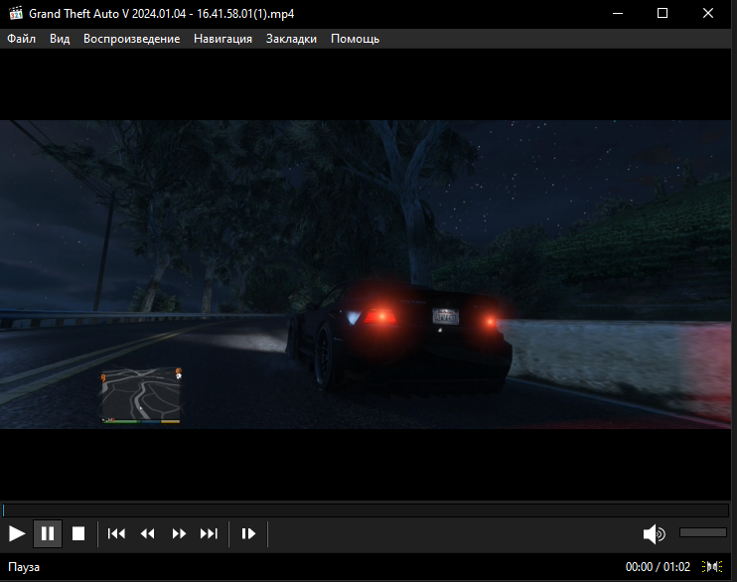

Как результат, дешифрованный файл имеет в себе точно такое же содержимое как и оригинал, что снова подтверждает правильность работы алгоритма.

Далее представлена работа с файлом текстового формата:

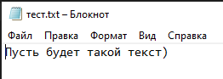

Шифрование:
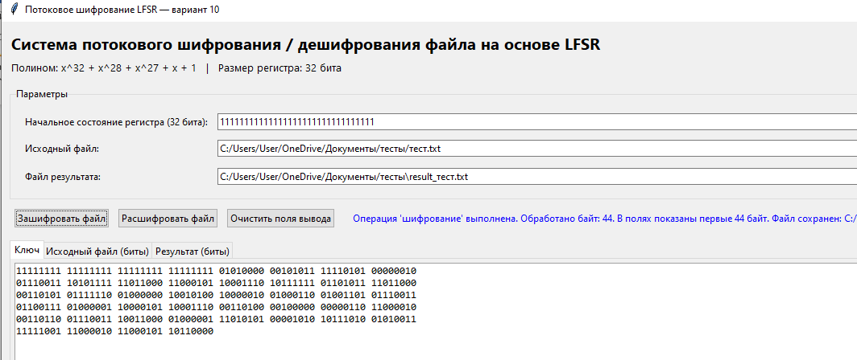
Зашифрованный текстовый файл содержит нечитабельный текст, что свидетельствует о успешности шифрования (здесь файл мы сумели открыть и прочитать, так как все байты текстового файла являются его содержимым и читаются текстовым редактором с самого начала и затем демонстрируются пользователю, а вот в png и видео форматах в начале файлов некоторые байты рассматриваются редакторами и плеерами как специальные сигнатуры, а при шифровании сигнатуры изменяются и не удовлетворяют требованиям редактора изображений или видео в зависимости от формата, так что и открыть такие файлы редактором не представляется возможным ):

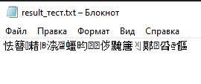
Дешифрование:

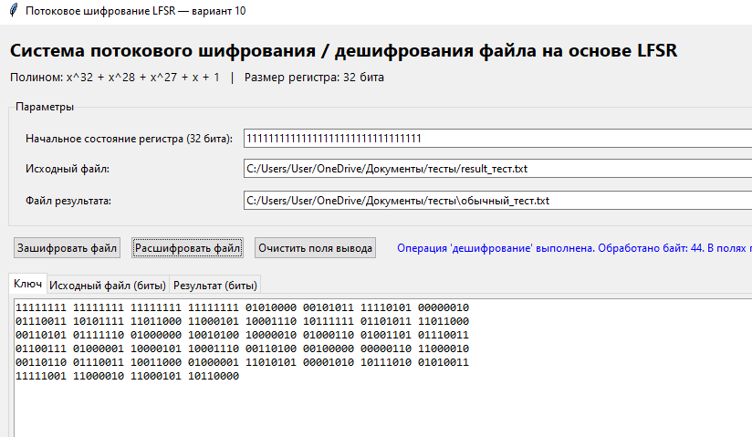

Расшифрованный текстовый файл:

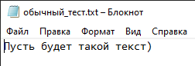

Исходный файл:


Как видно выше, расшифрованный текстовый файл в точности повторяет содержимое оригинала, дешифрование успешно.

ВЫВОД
В ходе выполнения лабораторной работы был изучен принцип потокового шифрования на основе регистра сдвига с линейной обратной связью (LFSR). Разработанная программа позволяет шифровать и дешифровать файлы произвольного формата, используя генератор ключевого потока, построенный по заданному примитивному многочлену x^32 + x^28 + x^27 + x + 1.
В результате тестирования установлено:
- Шифрование и дешифрование выполняются корректно: исходные и восстановленные файлы полностью идентичны;
- Зашифрованные данные нечитаемы (текстовые файлы отображаются как набор символов, графические и аудиофайлы не открываются стандартными приложениями);
- Kлючевой поток зависит от начального состояния регистра, которое выступает в роли секретного ключа.
Таким образом, поставленная задача решена, программа функционирует в соответствии с теоретическими положениями потоковых криптосистем.

